附件2：
金融创新大赛作品大纲格式要求
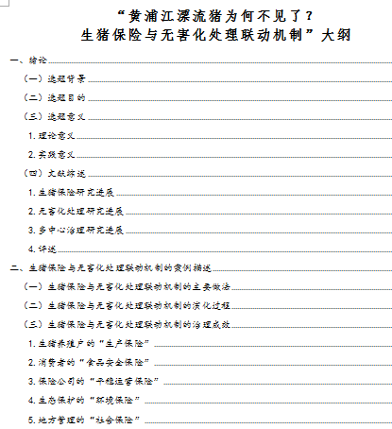
【例】

